САМАРСКАЯ ОБЛАСТЬ
МУНИЦИПАЛЬНОЕ БЮДЖЕТНОЕ ОБЩЕОБРАЗОВАТЕЛЬНОЕ УЧРЕЖДЕНИЕ ШКОЛА №83 ГОРОДСКОГО ОКРУГА САМАРА

Исследовательская работа
Изучение условий разведения карпа в искусственном водоеме

Работу выполнил:
Жванкин Арсений,
ученик 8 А класса
МБОУ школы №83 г.о. Самара
Руководитель:
Ломанцева Алла Владимировна,
учитель биологии
МБОУ школы №83 г.о. Самара

Самара, 2022

Оглавление
Введение……………………..……………………………………….………стр.3
Основная часть
Глава 1. Биологические и экологические особенности карпа……………..стр.5
Глава 2. Особенности разведения карпа …………….……………………...стр.7
Глава 3. Изучение условий разведения карпа в искусственном водоеме... стр.8
Заключение…………………………………………………...……………...стр.15
Обзор источников информации………………………………….…..….….стр.16

Введение
С детства я с папой ходил на рыбалку, и увлёкся этим занятием. Позже мне стало интересно наблюдать за рыбами в водоёме, и я начал читать книги о рыбах: об особенностях их строения и условиях обитания. В прошлом учебном году мы изучали зоологию, и мне удалось узнать на уроках много интересного.
Каждый год почти всё лето я проводил в деревне, где мои родственники занимались разведением рыбы, и я им помогал. Летом 2022 года я принял участие в интересном проекте по зарыблению природного пруда, который находится в селе Яблоновый Гай Саратовской области. В связи с этим я решил наблюдать за развитием молоди рыб (карпа), которых мы используем для заселения пруда.
Предмет нашего исследования: условия разведения карпа.
Объект нашего исследования: мальки карпа.
Цель нашей работы: изучить условия развития мальков карпа.
Исследования проводились с июня по сентябрь 2022 года. Изучение роста и развития мальков проводилось в условиях переселения их из одного водоема в другой.
Задачи исследования:
- Изучение особенностей развития мальков карпа в зависимости от температуры воды;
- Исследование процентного содержания выхода молоди из икры;
- Изучение влияния изменения температуры воды в искусственных водоемах на сроки выхода мальков из икринок;
- Наблюдение за питанием рыб, помощь в подборе корма;
- Фотографирование объекта исследования, фиксация результатов в дневнике наблюдений.
Гипотеза исследования: рост и развитие рыб в искусственно созданных водоемах зависят от условий содержания.
Методы исследования: наблюдение, измерение, сравнение.
Оборудование: фотоаппарат, линейка, контейнеры-банки, блокнот, термометр для воды, пакеты для транспортировки мальков.
В проведении исследования мне помогли следующие источники: книга Ф. Оммани «Рыбы», а также книга И. Правдина «Рассказ о жизни рыб». Из этих научных источников я узнал, в каких условиях обитают карпообразные рыбы, чем они питаются на разных стадиях развития.
Благодаря атласу Е. Васильевой «Рыбы рек и озёр средней полосы Европейской части России» я познакомился с многообразием карпообразных рыб, обитающих в водоемах средней полосы России, их экологическими особенностями.
По моему мнению, самым информативным оказалось собрание «Жизнь животных» под редакцией Л.А. Зенкевича. Но также мне очень понравилось художественное произведение русского писателя С. Аксакова «Записки об уженье рыбы».
Наше исследование является очень актуальным, так как карп – ценнейшая промысловая рыба, и важное звено экосистемы пресного водоёма.

Основная часть
Глава 1. Биологические и экологические особенности карпа
Карп – это крупная бурая рыба, иногда с желто-зеленым оттенком. Но цвет может варьироваться в зависимости от места обитания. Тело рыбы достаточно длинное и покрыто переливающейся золотисто-коричневой чешуёй, хотя попадаются особи, почти лишённые чешуи. [3] Голова карпа крупная, челюсти выдвигаются при питании. Две пары толстых «усиков» - один из отличительных признаков карпа. Спинной плавник у этих рыб достаточно крупный. Бока карпа желтоватого оттенка, который плавно переходит в тёмный цвет на спине (фото 1).
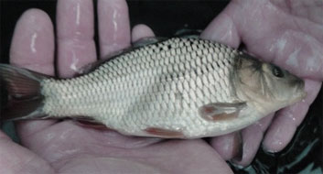
Фото 1. Внешний вид карпа
Карпы живут около 30 лет. За это время рыба может достигнуть массы 50 килограммов. Этому способствует питание разнообразной пищей (молодь карпа может набрать до 0,5 кг за шесть месяцев) и уникальное «безжелудочное» устройство пищеварения, то есть в хороших абиотических условиях существования карп питается почти постоянно. Поэтому рыболовы в шутку прозвали карпа «свиньёй» - ведь он часто копается в иле в поисках пищи, как поросята в грязи, обозначая своё присутствие пузырьками на поверхности. [1]
Побеги камыша, микроорганизмы, мелкие рачки – основное питание карпа, которое он находит в подводных зарослях, где держится большую часть времени. Рыба размером крупнее может вести охоту на небольших лягушек и раков, а иногда они даже поедают собственную молодь. Старшие особи живут поодиночке, в то время как молодые рыбы собираются в стайки – чтобы лучше защищаться от хищников и успешнее охотиться. Но когда водоемы покрываются льдом, рыбы сбиваются в группы, чтобы перезимовать в ямах. [2]
Карпы способны жить в любом, даже не очень чистом водоёме, однако им необходима достаточно высокая температура воды, поэтому на севере Европы их встретить нельзя. Излюбленные места обитания этих рыб – озёра, бессточные водоёмы, небольшие заводи со слабым течением. Предпочитают не сильно заиленное дно. [5]
Зимуют карпы до весны и начала половодья, когда вода достаточно прогрета. Тогда у рыб наступает сезон нереста в неглубоких, заросших участках водоема. [4]

Глава 2. Особенности разведения карпа
Карп – очень неприхотливая рыба, поэтому пользуется большой популярностью у людей, занимающихся разведением промысловых рыб. Эта рыба может жить в неглубоких искусственных водоёмах, практически всеядна, не требует особого ухода и больших затрат и быстро набирает массу. Кроме того, в силу невысокой цены и высокой пищевой ценности эта рыба очень популярна у покупателей.
Небольшими, но преодолимыми сложностями в разведении карпа можно считать его относительную теплолюбивость (хотя некоторая часть пруда может иметь более низкую температуру, чтобы карп мог охладиться), а также требовательность к наличию проточной воды. Также хочется отметить, что карп не любит шума, поэтому рыборазводный пруд желательно устраивать вдали от дороги.
Ответственным рыбозаводчикам лучше приобретать молодь карпа у проверенных продавцов, которые давно занимаются разведением рыбы – так можно обезопасить себя от внезапной болезни и гибели значительной части поголовья. Для мальков важна относительно высокая температура воды, поэтому запуск начинают обычно в конце апреля - начале мая. [7]
Для успешного роста карпов кормят два раза в день. Кормёжка этих рыб может быть разных типов. Естественный (природный) тип – это когда рыба питается за счет флоры и фауны водоёма, но это сложно, потому что нужно создать в водоеме устойчивую экосистему (там должны быть черви, моллюски, водные растения и т.д.). Искусственный тип – это когда рыбу кормят специально подготовленным кормом (хлебом, овсом, опарышами, кукурузой и т.д.). Плохо только, что при этом избыток корма может сильно загрязнять водоем. Смешанный тип – это когда рыба питается и природным кормом, и искусственно подготовленным. [6]
При наступлении зимнего сезона и появлении на поверхности водоёма льда нужно покрыть лёд снегом или специальным утеплителем. Чтобы рыба не задохнулась, нужно пробивать во льду или покрытии лунки. Опытные рыбозаводчики во время сильных морозов вставляют в эти лунки пучки тростника, через которые, как по трубочкам, воздух поступает под лёд.
Если к началу холодов в водоёме будет очень много молодой рыбы, её нужно выловить сачками и поместить в специальные ёмкости в тёплом помещении. [7]

Глава 3. Изучение условий разведения карпа в искусственном водоеме
Свои исследования я начал в мае 2022 года, когда отдыхал с родителями у родственников в деревне.
В Саратовской области Ивантеевского района, в селе Яблоновый Гай находится природный пруд, который считается питьевым. Его объём составляет 1,5 млн. куб. м. В 1976 году колхоз провёл зарыбление пруда, и через некоторое время после этого в нём было зарегистрировано более 10 видов рыб (плотва, карась, щука, окунь, подлещик, пескарь и другие). С появлением электроудочек и китайских сетей карповые виды рыб были выловлены городскими браконьерами. Несколько десятков лет пруд находился без карповых видов рыб (фото 2).
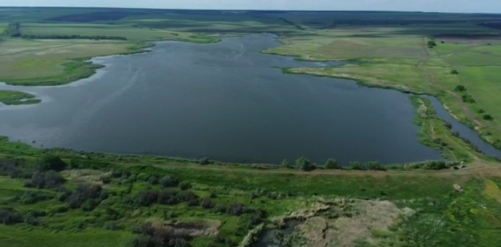
Фото 2. Фотография пруда, сделанная при помощи квадрокоптера
В 2022 году местные жители ближайших деревень (с. Яблоновый Гай, с. Канаевка, с. Клевенка) решили сложиться деньгами и зарыбить пруд снова. В начале мая на первые собранные средства закупили 7000 особей малька карпа и запустили его в пруд (фото 3).
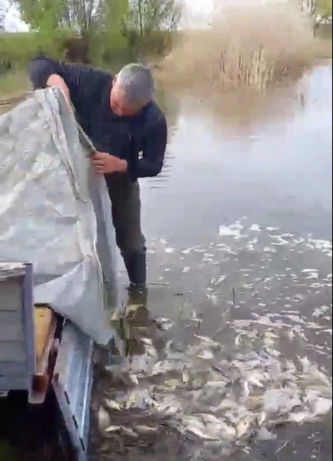
Фото 3. Первый выпуск мальков карпа в пруд
Купленных 7000 мальков для зарыбления пруда оказалось недостаточно. Но покупать ещё мальков оказалось слишком дорого, хотя жители сёл вновь сложились деньгами. Поэтому стали искать более дешёвую альтернативу. И самым оптимальным решением оказалось приобретение не мальков, а личинки карпа у рыбозаводчиков по объявлению в интернете.
Собранных денег хватило на покупку миллиона личинок карпа, и в конце мая мы отправились на встречу с продавцами (фото 4).
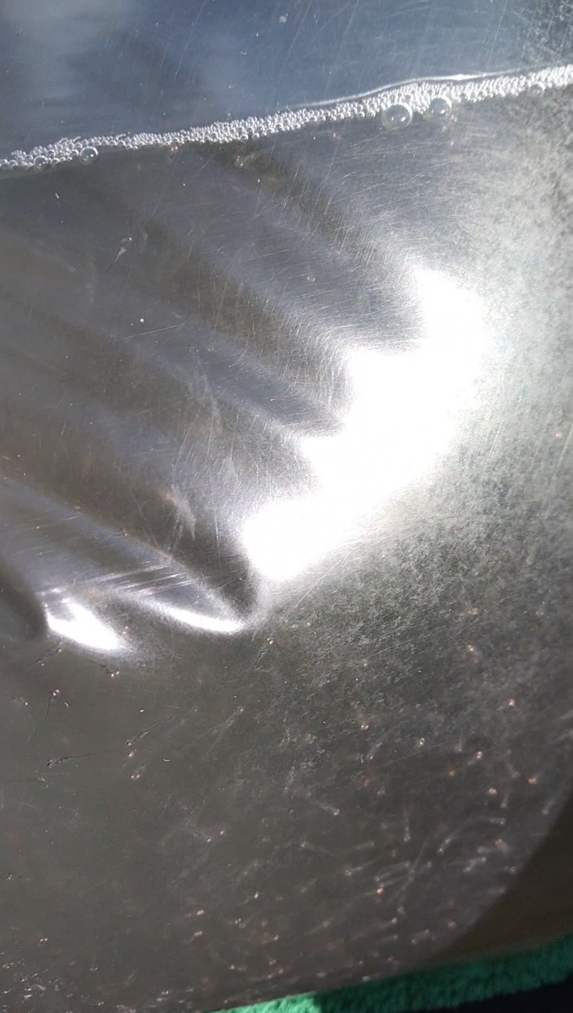
Фото 4. Личинки карпа в пакете
Мы решили исследовать процентный выход личинок карпа из икры. Для этого я попросил у заводчиков небольшое количество оплодотворённой икры. Для комфорта икру я разложил на полиэтиленовом пакете, и для удобства подсчета аккуратно отобрал около 100 икринок, которые я разделил на две равные группы. После отбора икры у меня осталось около двух десятков икринок, которые я отправил в пруд (фото 5).
Фото 5. Икринки для эксперимента
Ежедневно температуру воды в емкости я измерял при помощи специального термометра (фото 6).
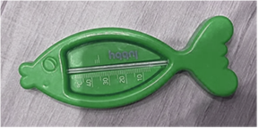
Фото 6. Термометр для воды

Для эксперимента я подготовил два контейнера-банки (номер 1 и номер 2), в которые налил воду из искусственного пруда (фото 7).
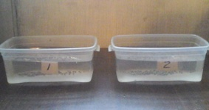
Фото 7. Контейнеры, подготовленные для эксперимента
Первый контейнер (номер 1) с икрой я поставил в доме, в своей комнате, где температура была около 20 градусов по Цельсию. Второй контейнер (номер 2) я поставил на пол в подполе, где мы храним домашние заготовки, при температуре 17 градусов по Цельсию.
Наблюдение за развитием икры мы вели в течение 12 дней.
На четвёртый день после начала эксперимента я увидел выход из икры первых мальков в контейнере в своей комнате, на пятый день их стало еще больше (фото 8).
Фото 8. Мальки карпа после выхода из икры при комнатной температуре
На шестой день после начала эксперимента количество мальков в контейнере, который стоял при температуре 20 градусов, резко снизилось, на седьмой день вышел из икры только один малёк. В последующие дни выход мальков не наблюдался совсем.
Результат подсчёта мальков из контейнера с водой при комнатной температуре представлен в таблице 1.
Таблица 1. Количество мальков, появившихся из икры в эксперименте при температуре 20 градусов
Дни эксперимента | 1 | 2 | 3 | 4 | 5 | 6 | 7 | 8 | 9 | 10 | 11 | 12
Количество личинок карпа | 0 | 0 | 0 | 4 | 15 | 3 | 1 | 0 | 0 | 0 | 0 | 0
Из результатов наблюдения видно, что выход мальков в этом контейнере начался на четвертый день эксперимента, на пятый день наблюдался самый большой выход, а на шестой и седьмой день эксперимента количество мальков резко снижается. Начиная с восьмого дня эксперимента, выход мальков прекратился.
Выход мальков в контейнере, который я поместил в подпол при температуре 17 градусов, начался на шестой день эксперимента. Наибольшее количество мальков появилось на седьмой день эксперимента. В последующие два дня выход мальков резко снизился. Начиная с десятого дня эксперимента, выход мальков прекратился.
Результаты подсчетов отражены в таблице 2.
Таблица 2. Количество мальков, появившихся из икры в эксперименте при температуре 17 градусов
Дни эксперимента | 1 | 2 | 3 | 4 | 5 | 6 | 7 | 8 | 9 | 10 | 11 | 12
Количество личинок карпа | 0 | 0 | 0 | 0 | 0 | 7 | 9 | 3 | 0 | 0 | 0 | 0
Из таблицы видно, что вылупление мальков началось с шестого дня эксперимента. Наибольшее количество мальков появилось на седьмой день эксперимента (хотя разница в количестве была незначительной). На восьмой день эксперимента также наблюдался выход мальков в небольшом количестве. Начиная с девятого дня эксперимента выход мальков прекратился.
Итого из ста оплодотворенных икринок развитие молоди произошло: в контейнере номер 1 при температуре 20 градусов – 23 малька, что составляет 46% от общего количества икринок (50 штук); в контейнере номер 2 при температуре 17 градусов – 19 мальков, что составляет 38% от общего количества икринок (50 штук).
Результаты подсчетов также представлены в виде графика (приложение 1).
По данным, которые я получил из литературы, выход мальков из икринок составляет около 50%, то есть данные, полученные нами при наблюдении за икрой, которая развивалась при температуре 20 градусов, в целом, соответствуют тем, которые были получены другими исследователями. Однако данные, полученные при наблюдении за икрой, которая развивалась при температуре 17 градусов, значительно отличаются от данных из научных источников. После окончания эксперимента мальков я аккуратно выпустил к той молоди, что была закуплена.
Икру, из которой мальки не вылупились, я тоже, на всякий случай, поместил в пруд, хотя, очевидно, дальнейшего развития у этой икры не произойдет.
Дальнейшие наблюдения за общей численностью молоди карпа, закупленной у рыбозаводчиков, проводились в специально подготовленном искусственном пруду, глубина которого составляла 1метр, там он 4 месяца подрастал и вырос разного размера (массой от 20 до100 грамм). Во время роста мы следили за уровнем воды в водоёме, на изначальной стадии подкармливали её варёной манной крупой. После того, как появилась водная растительность, мальки карпа стали питаться естественной пищей, без дополнительной подкормки, таким образом, мы использовали смешанный тип кормления (фото 9).
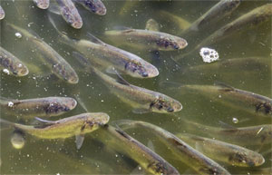
Фото 9. Подросший малёк карпа в искусственном пруду
В июне вода уже стала достаточно прогреваться, рыбы подрастали и у них появились хорошие условия для развития и набора массы, но мы столкнулись с проблемой. На нашем водоеме появилось большое количество чаек, которые питались нашим мальком (фото 10).

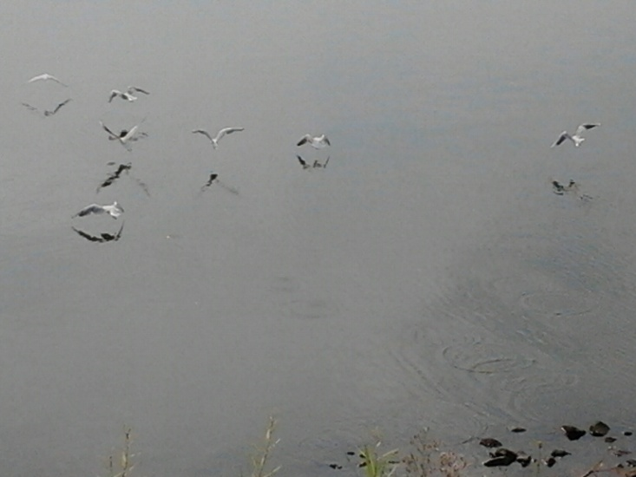
Фото 10. Чайки на пруду в селе Яблоновый Гай

Мы боролись с ними разными способами: устанавливали чучела, натягивали плёнку (от старых видеокассет), нам даже пришлось привлекать охотников, которые распугивали чаек выстрелами в воздух. Нам помогло то, что камыш вырос больших размеров и не давал чайкам добраться до нашего малька. Параллельно мы боролись с браконьерами в большом пруду, только мы с папой за сезон сняли более 70 незаконных рыболовных снастей, используя крюк кошку (фото 11).
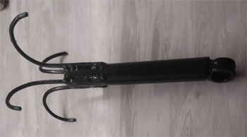

Фото 11. Крюк кошка
В конце сентября мы выловили пробную партию малька, чтобы узнать его размер. Мы убедились, что малёк вырос до необходимых для выпуска размеров (фото 12).
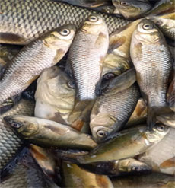
Фото 12. Пробная партия малька
Односельчане и жители окрестных деревень собрались, сачками выловили малька для переселения, и поместили его в пакеты (фото 13).
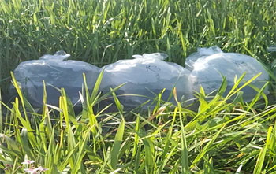
Фото 13. Пакеты с молодью, приготовленные для переселения
В общей сложности у нас получилось около 10 тыс. особей из 1млн. закупленных личинок. Ранее путём эксперимента мы обнаружили, что выход из икры личинок карпа составляет чуть меньше 50%, а подросших мальков, готовых к переселению в большой пруд, был всего 1%. Очевидно, это объясняется естественными причинами: мальки были частично съедены чайками, могли погибнуть в сетях браконьеров, кроме того, более крупные особи могли поедать более мелких.
Всех выловленных карпят мы выпустили в большой природный пруд. Мы с братом тоже принимали участие в этом процессе (фото 14).
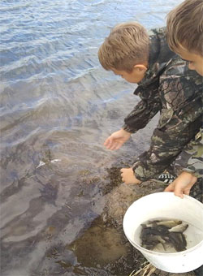
Фото 14. Мы с братом во время выпуска малька
В итоге проделанной работы мы успешно заселили пруд, как это и было запланировано.
22 октября мы с папой поехали в село Яблоновый Гай, и пошли на рыбалку к нашему пруду. Мы выловили карпа, и сфотографировали наш улов (фото 15).
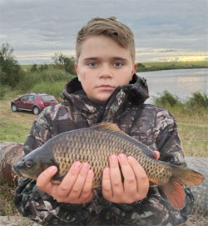
Фото 15. Наш улов

Заключение
В ходе работы гипотеза подтвердилась, цель была достигнута. В результате проведенной работы были сделаны выводы:
- В искусственных условиях возможно вырастить малька в количестве, необходимом для успешного зарыбления большого природного пруда;
- Мальков нельзя сразу выпускать в природный пруд для его зарыбления, а следует в искусственном пруду проводить подкормку и подращивание малька. Лишь затем можно его выпускать в природный пруд;
- Скорость развития личинок напрямую зависит от температуры воды, в которой находится икра;
- По данным, которые я получил из литературы, выход мальков из икринок составляет около 50%, то есть данные, полученные нами при наблюдении за икрой, которая развивалась при температуре 20 градусов, в целом, соответствуют тем, которые были получены другими исследователями;
- Данные, полученные при наблюдении за икрой, которая развивалась при температуре 17 градусов, значительно отличаются от данных из научных источников. На наш взгляд, это можно объяснить тем, что, поскольку карп – достаточно теплолюбивая рыба, при низкой температуре развитие икринок происходит хуже и, возможно, часть икры погибает;
- При более высоких температурах развитие икринок происходит быстрее (первые мальки появились на четвертый день, в сравнении с появлением мальков при более низкой температуре – тогда выход начался лишь на шестой день).
В дальнейшем я собираюсь продолжить работу по изучению выхода мальков из икры, а также собираюсь изучить видовой состав фауны природного пруда в селе Яблоновый Гай.

Обзор источников информации
- Брэм А. Жизнь животных. Эксмо, 2020 г., с. 326
- Васильева Е.: Рыбы рек и озёр средней полосы Европейской части России. Популярный атлас. Фитон XXI, 2018 г., с. 73
- Гилпин Д. Рыбы рек и озер. Всемирная иллюстрированная энциклопедия. Эксмо, 2015 г., с.149
- Жизнь животных под ред. Зенкевича Л.А., Москва, Просвещение, 1969, т.4.ч.1, с. 432
- Оммани Ф. Рыбы. Мир, 1975 г., с. 71
- Правдин И. Рассказы о жизни рыб. Карельское книжное издательство, 1963 г., с. 22
- Особенности разведение карпа в домашних условиях - http://profermu.com/ryba/karp.html

Приложение 1. Выход мальков в эксперименте

